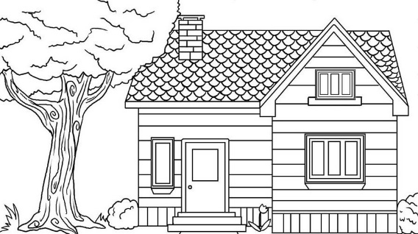

**САДОВОДЧЕСКОЕ ТОВАРИЩЕСТВО «ВЕТЕРАН -3»**

225012 Брестская обл., Брестский р-н, Знаменский с/с, вблизи д. Заказанка УНП 200377196

e-mail: [veteran3.brest@gmail.com](mailto:veteran3.brest@gmail.com)

Председатель +375(33) 993 31 31

Казначей +375(33) 398 55 44

Электрик +375(29) 798 57 08

Адрес для корреспонденции:

224002 г. Брест, ул. Гвардейская д. 8 кв. 25

р/с BY78BPSB30151219140149330000

в ОАО «Сбер Банк» BIC банка BPSBBY2X

**предупреждение**

№ 5 от 22 декабря 2022 г.

члену садоводческого товарищества

Ветеран - 3

за неисполнение обязательств

*Уважаемый собственник участка № 555*

*ИВАНОВ Иван Иванович.*

Длительное время Вами не осуществляется целевое (по назначению) использование земельного участка в СТ «Ветеран-3» (далее – Товарищество). Он не обрабатывается   
(в том числе не осуществляется покос), участок зарос древесно-кустарниковой и сорной растительностью. Произрастает вид растений, распространение которых подлежит регулированию – золотарник канадский, тем самым Вы не выполняете абзац 10 части первой статьи 9, абзац 14 части 3 статьи 18, абзац 2 статьи 26 Закона Республики Беларусь о растительном мире.

В соответствии с пунктом 18 Постановления Совета Министров Республики Беларусь от 21.07.2008 N 1048 (ред. от 08.02.2010) "О некоторых вопросах реализации Указа Президента Республики Беларусь от 28 января 2008 г. N 50" (далее – Положение) (вместе с "Типовыми правилами внутреннего распорядка садоводческих товариществ") члены товарищества на территории своих земельных участков обязаны своевременно проводить мероприятия по борьбе с сорняками, вредителями и болезнями растений.

Согласно пункта 19 Положения и пункта 3.6 Устава СТ «Ветеран-3» член товарищества обязан:

- выполнять требования, установленные Положением, иными актами законодательства, Уставом и правилами внутреннего распорядка товарищества, решениями общего собрания (собрания уполномоченных), правления;

- приступить к освоению земельного участка, предоставленного для ведения коллективного садоводства, в срок и в порядке, установленные законодательством об охране и использовании земель;

- использовать предоставленный ему земельный участок в соответствии с его целевым назначением, выполнять на нем агротехнические мероприятия, осуществлять мероприятия по защите растений.

На основании вышеизложенного Вы предупреждаетесь, что обязаны приступить к освоению участка в течении 15 дней со дня направления данного предупреждения. В случае невыполнения данного предупреждения, правление Товарищества будет вынуждено направлять обращения в управление землеустройства Брестского района для привлечения Вас к административной ответственности по статье 16.10 КоАП Республики Беларусь «Нарушение порядка использования земли и требований по ее охране».

Ставим Вас в известность, что в случае вынесения предписания инспекцией природных ресурсов и охраны окружающей среды и взыскания штрафа с Товарищества в связи с неудовлетворительным использованием Вами земельного участка и нарушением Закона Республики Беларусь о растительном мире, Товарищество намерено обратиться в суд за взысканием суммы штрафа, что помимо взыскания расходов по уплате госпошлины, повлечет взыскание дополнительных судебных издержек на оказание услуг правового и технического характера.

Просим принять меры к устранению допущенных Вами нарушений и обратить внимание на п.20 Положения, который гласит, что исключение из состава членов товарищества производится по решению общего собрания в случаях:

- **неоднократного (два и более раза) в течение шести месяцев подряд невыполнения (нарушения) обязанностей, перечисленных в абзацах втором - четвертом,** **шестом, седьмом, девятом** **части первой пункта 19 Положения**.

Считаем необходимым предупредить и разъяснить Вам **последствия исключения** из членов товарищества.

Лицо, выбывшее из состава членов товарищества (по собственному усмотрению либо в результате исключения в соответствии с пунктом 20 Положения), **обязано** с соблюдением требований законодательных актов в области охраны и использования земель в течение одного года со дня прекращения членства в товариществе произвести отчуждение находящихся у него на праве частной собственности земельного участка, садового домика, хозяйственных строений и сооружений, необходимых для ведения коллективного садоводства, а в случае нахождения у него земельного участка на праве пожизненного наследуемого владения или аренды - распорядиться указанными в настоящем пункте садовым домиком, хозяйственными строениями и сооружениями, а также погасить задолженность по взносам и пене.

Лицо, выбывшее из состава членов товарищества, до отчуждения находящихся у него в частной собственности земельного участка, садового домика, хозяйственных строений и сооружений, необходимых для ведения коллективного садоводства, выполняет обязанности, предусмотренные в абзацах втором - седьмом, девятом части первой пункта 19 Положения, и осуществляет права, установленные в абзацах четвертом - восьмом пункта 18 настоящего Положения.

22.12.2022 года

Председатель правления С.А. Малюгин